Муниципальное учреждение
«Отдел образования администрации городского округа
«Город Козьмодемьянск» Республики Марий Эл

ПРИКАЗ

от 30 декабря 2025 года №168

О закреплении определенной территории за образовательными организациями реализующими основные общеобразовательные программы в городском округе «Город Козьмодемьянск»

В соответствии с пунктом 6 частью 1 статьи 9 Федерального закона от 29.12.2012
№273-ФЗ «Об образовании в Российской Федерации», пунктами 4 и 6 Приказа Министерства Просвещения Российской Федерации от 02.09.2020 N 458 (ред. от 23.01.2023) "Об утверждении Порядка приема на обучение по образовательным программам начального общего, основного общего и среднего общего образования" (Зарегистрировано в Минюсте России 11.09.2020 N 59783) (с изм. и доп., вступ. в силу с 01.03.2023)

п р и к а з ы в а ю:
1. Закрепить за общеобразовательными организациями городского округа, реализующими основные общеобразовательные программы начального общего, основного общего и среднего общего образования" определенные территории согласно приложению.
2. Разместить на своих информационном стенде и официальном сайте в информационно-телекоммуникационной сети "Интернет" приказ о закрепленной территории не позднее 30 января марта текущего года.
3. Признать утратившим силу приказ муниципального учреждения «Отдел образования администрации городского округа «Город Козьмодемьянск» Республики Марий Эл от 17 февраля 2025 г. №22.
4. Контроль за исполнением настоящего приказа оставляю за собой.

Руководитель Отдела образования Т.В.Бахарева

Приложение
к приказу муниципального учреждения
«Отдел образования
администрации городского округа
«Город Козьмодемьянск» РМЭ
от 30 декабря 2025 г. № 168

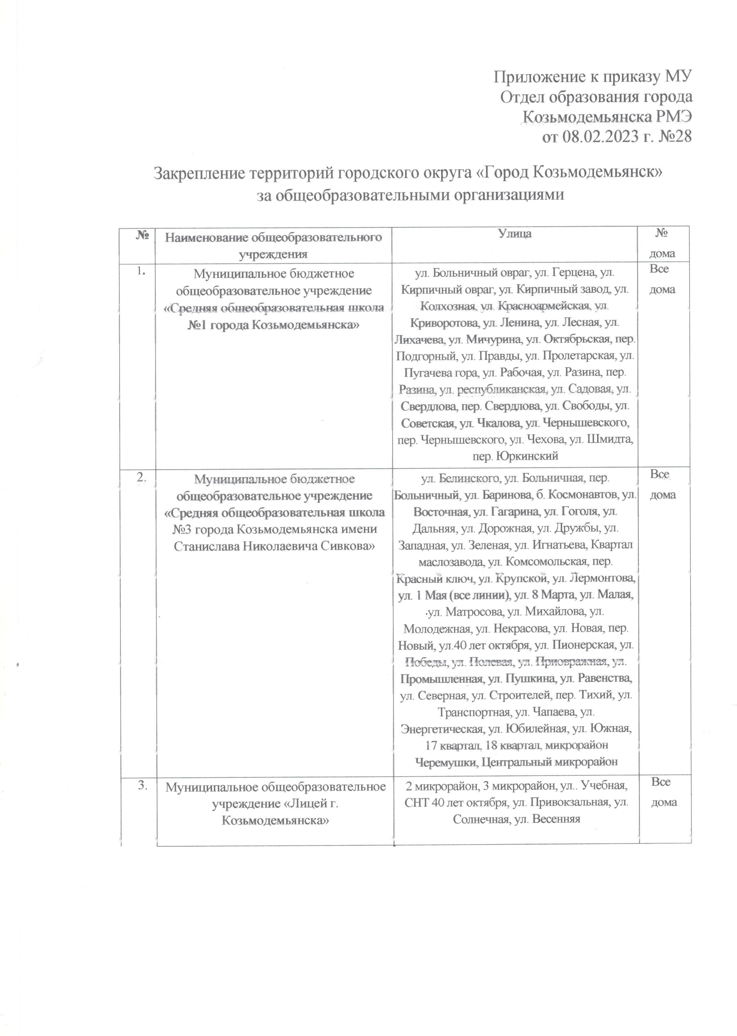

Приложение
к приказу муниципального учреждения
«Отдел образования
администрации городского округа
«Город Козьмодемьянск» РМЭ
от 9 февраля 2024 г. № 3

О закреплении определенной территории за образовательными организациями
реализующими основные общеобразовательные программам
в городском округе «Город Козьмодемьянск»

В соответствии с пунктом 6 частью 1 статьи 9 Федерального закона от 29.12.2012 №273-ФЗ
«Об образовании в Российской Федерации», пунктами 4 и 6 Приказа Министерства Просвещения Российской Федерации от 02.09.2020 N 458 (ред. от 23.01.2023) "Об утверждении Порядка приема на обучение по образовательным программам начального общего, основного общего и среднего общего образования" (Зарегистрировано в Минюсте России 11.09.2020 N 59783) (с изм. и доп., вступ. в силу с 01.03.2023)
п р и к а з ы в а ю:
1.Закрепить за общеобразовательными организациями городского округа, реализующими основные общеобразовательные программы начального общего, основного общего и среднего общего образования" определенные территории согласно приложению.
2. Разместить на своих информационном стенде и официальном сайте в информационно-телекоммуникационной сети "Интернет" (далее – сеть Интернет) приказ о закрепленной территории не позднее 15 марта текущего года.
3.Признать утратившим силу приказ муниципального учреждения «Отдел образования администрации городского округа «Город Козьмодемьянск» Республики Марий Эл от 09 февраля 2024 г. №3.
4.Контроль за исполнением настоящего приказа оставляю за собой.

